จากภาพที่ 3-1สามารถอธิบายไดอะแกรมของระบบได้ดังนี้ การจัดเก็บ log ของอุปกรณ์ของเครือข่ายจัดเก็บโดยใช้ SNMP Protocol โดยใช้ค่า Mib ในการดึงข้อมูลที่ต้องการแล้วส่งไปที่เครื่องแม่ข่าย (Raspberry Pi) จัดเก็บข้อมูลทุก 5 นาที เมื่อเครื่องแม่ข่ายได้รับข้อมูลก็จะทำการวิเคราะห์และแปลงข้อมูลเป็น json แล้วทำการบันทึกค่า log ลง Google Sheets ในส่วนหน้าเว็บก็จะทำการดึงข้อมูลที่ได้จากการวิเคราะห์ออกมานำเสนอในรูปแบบต่าง ๆ เช่น กราฟ

**3.2 ภาพรวมของระบบ**

ระบบเฝ้าติดตามการจราจรบนระบบเครือข่าย เป็นระบบที่ใช้สำหรับการเฝ้าติดตามระบบเครือข่ายผ่านหน้าเว็บแอปพลิเคชัน ระบบสามารถแสดงข้อมูลการทำงานโดยรวมของเครือข่าย แสดงสถานะของอุปกรณ์ สถานะของ Interface แสดงข้อมูลจำเพาะของแต่ละอุปกรณ์ เช่น อุณหภูมิ สามารถตรวจสอบปริมาณการใช้งานของ CPU Usage และ Memory Usage โดยนำค่าที่ได้มาเปรียบเทียบกับค่าที่กำหนดไว้ ถ้าค่าเกินกว่าค่าที่กำหนดไว้จะทำการแจ้งผู้ดูแลผ่านการแสดงผลเป็นสีต่าง ๆ สามารถแสดงสถานะเมื่อ CPU มีการทำงานผิดปกติ แสดงข้อมูลจำเพาะของแต่ละ Interface เช่น ชื่อ Interface ข้อมูลขาเข้าและขาออก มีการแสดงข้อมูลต่าง ๆ ในรูปแบบที่เหมาะสม แสดงข้อมูลการทำงานที่มีความผิดปกติ ทำให้สามารถเห็นภาพรวมของเครือข่ายได้ง่ายมากขึ้น

**3.3 ขั้นตอนการพัฒนาระบบ**

3.3.1 การออกแบบหน้าจอเมนูเริ่มต้นของเว็บ

การออกแบบหน้าจอเมนูเริ่มต้นของเว็บนั้นได้ออกแบบให้ดูเรียบง่าย ทำให้เห็นเมนูได้อย่างชัดเจน ในหน้าจอเมนูเริ่มต้นจะมีแถบเมนู 5 ส่วนคือ Dashboard, Device, Interface, Network และ Top 10 Ranking ใน Dashboard เมื่อกดเข้าไปจะพบสถานะของอุปกรณ์และกราฟแสดง Internet Traffic เป็นต้น ในส่วนของ Device เป็นเมนูที่แสดงรายละเอียดของอุปกรณ์ จัดวางตำแหน่งให้ดูเรียบง่าย และใช้รูปภาพสื่อถึงข้อมูลได้อย่างชัดเจน รวมถึงรายละเอียดของแต่ละอุปกรณ์ ดังนี้ ชื่ออุปกรณ์ IOS version หมายเลขไอพี สถานะของตัวอุปกรณ์ Uptime รวมถึงกราฟ Traffic ในส่วนของ Interface เป็นเมนูที่แสดงรายชื่ออุปกรณ์ เมื่อกดเลือกอุปกรณ์ จะมีเมนูย่อยเป็นรายชื่อ Interface เมื่อกดเลือกรายชื่อ Interface จะแสดงกราฟ Traffic และแสดงสถานะของแต่ละ Interface ได้ชัดเจน ในส่วนของ Top 10 Ranking เป็นส่วนแสดง 10 อันดับ Network ที่มีการใช้งานสูงสุด 10 อันดับ พร้อมแสดงข้อมูลเป็นตารางด้านล่างของกราฟ และส่วนสุดท้ายคือ หน้า Network ที่จะแสดง Network Diagram และแสดงค่า traffic ที่เข้าออก

**3.3.2** **การออกแบบส่วนติดต่อกับผู้ใช้**

ในการจัดทำโครงงานได้มีการออกแบบส่วนติดต่อกับผู้ใช้ เป็นส่วนของหน้าเว็บ โดยการออกแบบหน้าเว็บ สามารถอธิบายได้ดังนี้

- ส่วนของหน้า Dashboard เป็นเมนูแสดงข้อมูลโดยรวมของสถานะเครือข่าย

- ส่วนของหน้า Device เป็นเมนูหลักที่ 2 โดยจะมีเมนูย่อย เป็นรายชื่ออุปกรณ์ทั้ง 6 เครื่อง โดยสามารถเลือกดูรายละเอียดของอุปกรณ์ได้จากเมนูนี้

- ส่วนของหน้า Interface เป็นเมนูหลักที่ 3 โดยจะมีเมนูย่อยเป็นรายชื่ออุปกรณ์ทั้ง 6 เครื่อง โดยสามารถเลือกอุปกรณ์ที่ต้องการ และเมื่อกดเข้าไปในรายชื่ออุปกรณ์จะมีเมนูย่อย เป็นรายชื่อ Interface โดยสามารถเลือกดูรายละเอียดของ Interface ได้จากเมนูนี้

- ส่วนของหน้า Top 10 Ranking เป็นเมนูหลักที่ 4 โดยแสดงอันดับ VLAN ที่มีการใช้งานสูงสุด

- ส่วนของหน้า Network เป็นเมนูที่ 5 โดยแสดงหน้าตา Diagram และแสดงค่า traffic ที่เข้าและออก

ตัวอย่างการออกแบบส่วนติดต่อกับผู้ใช้มีดังนี้

1. ส่วนของหน้า Dashboard

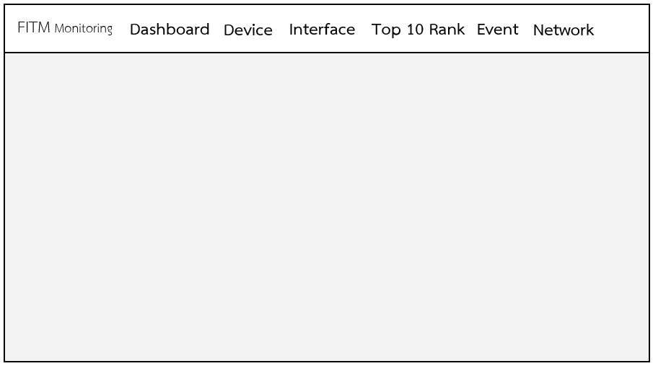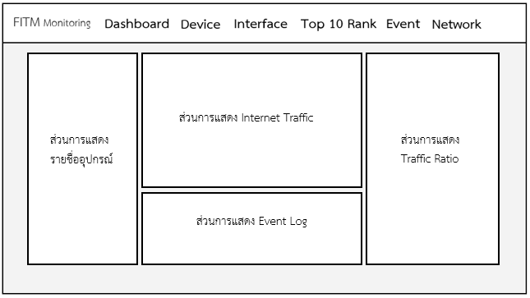

ส่วนการแสดง Internet Traffic

**ภาพที่ 3-2** แสดงรายละเอียดโดยรวมของหน้า Dashboard

จากภาพที่ 3-2 สามารถอธิบายรายละเอียดได้ว่าเมื่อเข้าหน้าเว็บแอปพลิเคชัน หน้าแรก จะพบข้อมูลที่แสดงข้อมูลโดยรวมของสถานะของเครือข่าย โดยจะมีรายละเอียดดังนี้ แถบด้านบน เป็นเมนูที่จะนำไปสู่หน้าต่างอื่น ๆ เพื่อแสดงข้อมูลที่ละเอียดมากขึ้น

2. ส่วนของหน้า Device





ส่วนการแสดง

รายชื่ออุปกรณ์

ส่วนการแสดงรายละเอียดอุปกรณ์

ส่วนการแสดงกราฟ ข้อมูล Traffic

**ภาพที่ 3-3** แสดงรายละเอียดรายอุปกรณ์

จากภาพที่ 3-3 สามารถอธิบายรายละเอียดได้ว่า เมื่อกดเลือกเมนูอุปกรณ์ตัวใด ๆ โดยหน้าเว็บจะแสดงรายละเอียดออกเป็น 3 ส่วน ได้แก่

- ส่วนของการแสดงรายชื่ออุปกรณ์ เป็นส่วนแสดงชื่ออุปกรณ์และหมายเลขไอพี เมื่อกดเลือกอุปกรณ์ใด ๆ จะแสดงรายละเอียดจำเพาะของอุปกรณ์นั้น โดยจะแสดงในส่วนของการแสดงกราฟ

- ส่วนของกราฟที่แสดงข้อมูล Traffic จะใช้การแสดงกราฟข้อมูลขาเข้าเป็นสีฟ้า และข้อมูลขาออกเป็นสีชมพู สามารถดูข้อมูลขาเข้าและขาออกได้จากส่วนนี้

- ส่วนของรายละเอียดต่าง ๆ ของอุปกรณ์ จะใช้แสดงรายละเอียดจำเพาะของอุปกรณ์ต่าง ๆ และใช้สีแจ้งเตือนถ้ามีค่าใดผิดปกติ เช่น เมื่อ CPU ทำงานผิดปกติจะเปลี่ยนเป็นสีแดง

3. ส่วนของหน้า Interface



ส่วนการแสดงรายชื่อ Interface

และแสดงสถานะของ Interface

ส่วนการแสดงกราฟ ข้อมูล Traffic

**ภาพที่ 3-4** แสดงรายละเอียดของ Interface ของอุปกรณ์

จากภาพที่ 3-4 สามารถอธิบายรายละเอียดได้ว่า เมื่อกดเลือกเมนูอุปกรณ์ตัวใด ๆ โดยหน้าเว็บจะแสดงรายละเอียดออกเป็น 2 ส่วน ได้แก่

- ส่วนของการแสดงรายชื่ออุปกรณ์ จะแสดงรายชื่ออุปกรณ์พร้อมกับหมายเลขไอพี เมื่อกดเลือกอุปกรณ์ใด ๆ จะแสดงรายชื่อ Interface ของอุปกรณ์นั้น

- ส่วนแสดงรายชื่อ Interface มีการแสดงสถานะของแต่ละ Interface และสามารถเลือกดูรายละเอียดของ Interface นั้น ๆ ได้

- ส่วนของกราฟที่แสดงข้อมูล Traffic โดยการแสดงกราฟข้อมูลขาเข้าเป็นสีฟ้า และข้อมูลขาออกเป็นสีชมพู มีการแสดงสถานะของแต่ละ Interface โดยถ้ามีสถานะเป็น Up คือ Interface นั้นมีการทำงานเป็นปกติจะให้แสดงรูปภาพ Interface เป็นสีฟ้า แต่ถ้า Interface นั้นมีค่าเป็น Down จะแสดงภาพ Interface เป็นสีแดง

4. ส่วนของหน้า Top 10 Rank



ส่วนการแสดงส่วนของกราฟ Traffic ของแต่ละ vlan

ส่วนการแสดง 10 อันดับ vlan ที่มีการใช้ Traffic สูงสุด

**ภาพที่ 3-5** แสดงรายละเอียดของ 10 อันดับ vlan ที่มีการใช้งานสูงสุด

จากภาพที่ 3-5 สามารถอธิบายรายละเอียดได้ว่า ในส่วนของหน้า Top 10 Ranking นั้นจะแสดงข้อมูล 10 อันดับ vlan ที่มีการใช้งานสูงสุด โดยด้านบนจะแสดงกราฟข้อมูล Traffic ของแต่ละ vlan และด้านล่างแสดงข้อมูลตามลำดับการใช้งาน โดยจะแสดงชื่อ vlan Network ID Inbound Outbound

5. ส่วนของหน้า Network



ส่วนแสดงภาพ Diagram และค่า traffic

**ภาพที่ 3-6** แสดงหน้า Network Diagram ของเครือข่าย

จากภาพที่ 3-6 สามารถอธิบายรายละเอียดได้ว่า ในส่วนของหน้า Network จะแสดงรูป Network Diagram ของเครือข่ายและแสดงค่า trafiic ที่เข้าออกของแต่ละอุปกรณ์ และสามารถแจ้งความผิดปกติเมื่อ interface down

**3.3.3** **การออกแบบการจัดเก็บข้อมูล**

การออกแบบการจัดเก็บข้อมูลText ธรรมดา ๆ ที่ถูกจัดเรียงให้อยู่ในรูปแบบของ Object Array โดยใช้เครื่องหมาย [ ] แทน Array และ { } แทน Hash (หรือ Associative Array)เขียนคร่อมข้อมูลไว้ภายใน ซึ่งเป็นการกำหนดคุณสมบัติให้กับวัตถุด้วยการสร้างวัตถุที่เป็นข้อมูลขึ้นมา ในรูปแบบของ JSON **เพื่อทำการส่งค่าไปยัง Google Sheets** ทำให้การเขียนโปรแกรมที่ทำการส่งค่าระหว่าง **Server** กับ **Client** นั้นสะดวกยิ่งขึ้น จะเพิ่มความสามารถในการส่งค่าตัวแปร ระหว่างกันได้ดียิ่งกว่าเดิม เพราะ **JSON** Code เป็น String ที่มีรูปแบบง่าย ๆ สามารถอ่านและเข้าใจได้ง่าย อีกทั้งในฝั่งของ **Client และ Server** ก็สามารถแปลงค่าจาก **JSON** ได้อย่างไม่ยากเช่นเดียวกัน โดยข้อมูลจะถูกจัดเก็บใน Google Sheets ในรูปแบบของตาราง ที่มี Row และ Colum ใน Row จะแทนด้วย Key และใน Colum จะแทน Value

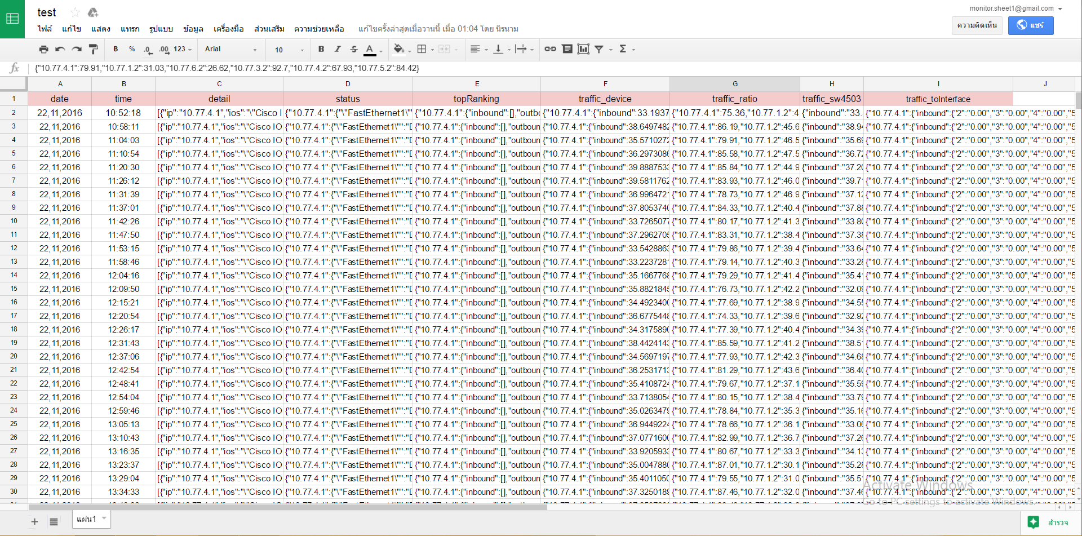

**ภาพที่ 3-7** ตัวอย่าง Google Sheet ที่ใช้ในการจัดเก็บข้อมูลแบบเก่า

จากภาพที่ 3-7 เป็นตัวอย่างการจัดเก็บข้อมูลลงชีตโดยการแยกข้อมูลออกเป็น column แยกตามข้อมูลที่ต้องการนำออกมาแสดงหน้าเว็บเพื่อสะดวกในการดึงข้อมูลและประหยัดเวลาในการแยกข้อมูล ลดเวลาในการคำนวณลง แต่ทำให้ใช้เวลาในการดึงมากขึ้นเมื่อข้อมูลมีปริมาณมาก ๆ

จากเดิมที่มีการรวมข้อมูลการจัดเก็บไว้ภายในชีตเดียวทำให้เกิดปัญหาด้านเวลาในการดึงข้อมูล จึงได้มีการทดลองและพัมนาการจัดเก็บใหม่ รวมข้อมูลที่คล้าย ๆ กันไว้ภายในชีตเดียวแต่แยกข้อมูลที่ใช้แสดงออกเป็นหลายชีต เพื่อลดเวลาในการดึงข้อมูลที่มีปริมาณมาก ๆ แต่ดึงเฉพาะข้อมูลที่ต้องการนำออกมาแสดงเท่านั้น

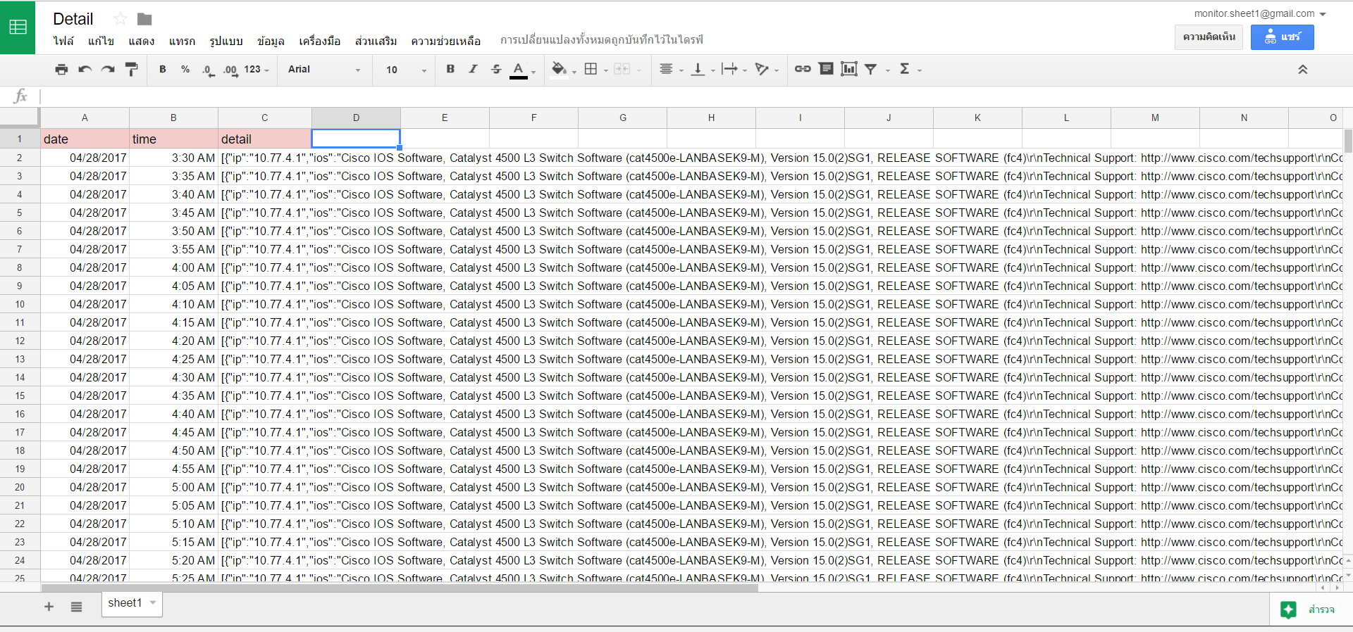

**ภาพที่ 3-8** ตัวอย่าง Google Sheet ที่ใช้ในการจัดเก็บข้อมูลแบบใหม่

จากภาพที่ 3-8 เป็นตัวอย่างการจัดเก็บข้อมูลแบบใหม่ โดยจะทำการจัดเก็บแบบแยกชีต แต่ละชีตจะเป็นข้อมูลที่ไว้สำหรับแสดงในแต่ละหน้าของเว็บ การดึงข้อมูลเท่าที่จำเป็นในแต่ละหน้าจะช่วยลดเวลาในการดึงข้อมูลลง จัดการข้อมูลได้ง่ายยิ่งขึ้น

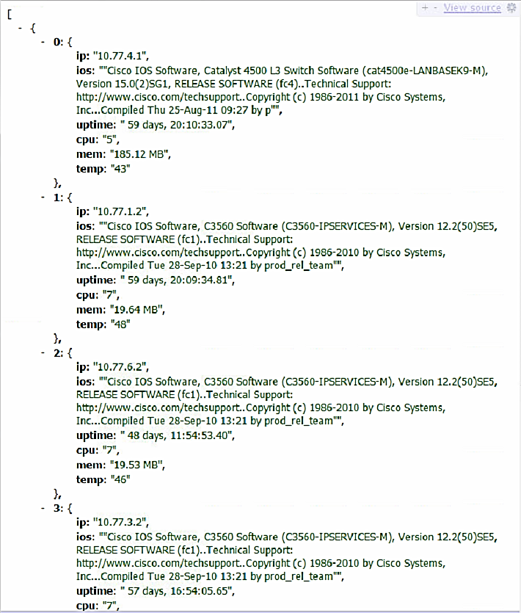

**ภาพที่ 3-9** ข้อมูลที่ถูกจัดเก็บในรูปแบบของ JSON **เพื่อทำการส่งค่าไปยัง Google Sheets**

จากภาพที่ 3-9 เป็นตัวอย่างการจัดเก็บข้อมูลที่ได้มาจากอุปกรณ์และทำการวิเคราะห์ข้อมูลที่ต้องการนำไปแสดงผล ทำการแปลงข้อมูลเพื่อนำไปใช้ในการแสดงผลและทำการส่งข้อมูลไปที่ Google Sheet ในรูปแบบของ JSON

**3.4 การดึงข้อมูลมาแสดงหน้าเว็บเบราว์เซอร์**

การดึงค่าข้อมูลการทำงานของอุปกรณ์ต่าง ๆ เนื่องจากระบบได้ทำการเปลี่ยน Server จากเครื่องคอมพิวเตอร์ เป็นการใช้ raspberry pi แทน ทำให้ต้องปรับเปลี่ยนภาษาที่ใช้ในการเขียนเพื่อดึงค่าข้อมูล เพื่อเพิ่มประสิทธิภาพการทำงานของระบบให้ทำงานได้ดียิ่งขึ้น โดยจากเดิมใช้ภาษา PHP ในการดึงค่า เป็นการใช้ NodeJs เพราะ NodeJs มีความสามารถเรื่องความเร็วในการประมวลผล

ตัวอย่างการดึงข้อมูลในส่วนการทำงานหน้า Dashboard ในส่วนของค่าทราฟฟิกจะใช้การดึงค่าทราฟฟิกขาเข้าใช้เลขมิบ 1.3.6.1.2.1.2.2.1.10 และ ค่าทราฟฟิกขาออกใช้เลขมิบ 1.3.6.1.2.1.2.2.1.16 จากอุปกรณ์โดยใช้คำสั่ง

**PHP**

$inSw4503 = snmpwalk("10.77.4.1", 'public', '.1.3.6.1.2.1.2.2.1.10');

$outSw4503 = snmpwalk("10.77.4.1", 'public', '.1.3.6.1.2.1.2.2.1.16');

**ภาพที่ 3-10** ตัวอย่างการดึงข้อมูลด้วย PHP ในส่วนการทำงานหน้า Dashboard

**NodeJs**

let ip = new snmp.Session({ host: '10.77.4.1', community: 'public' })

ip.getSubtree({ oid: [1,3,6,1,2,1,2,2,1,10] }, function (err, varbinds) {})

ip.getSubtree({ oid: [1,3,6,1,2,1,2,2,1,16] }, function (err, varbinds) {})

**ภาพที่ 3-11** ตัวอย่างการดึงข้อมูลด้วย NodeJs ในส่วนการทำงานหน้า Dashboard

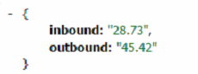

**ภาพที่ 3-12** แสดงผลลัพธ์จากการดึงค่าทราฟฟิกขาเข้าและขาออก

ตัวอย่างการดึงข้อมูลในส่วนการทำงานของหน้าที่แสดงรายละเอียดของ Device ส่วนของการดึงค่าของอุณหภูมิในอุปกรณ์ ที่ใช้แสดงผลในหน้าที่แสดงรายละเอียดของ Device ใช้เลขมิบ 1.3.6.1.4.1.9.9.13.1.3.1.3 และใช้คำสั่งในการใช้งานคือ

**PHP**

$get_temp = snmp2_walk($ip,"public", ".1.3.6.1.4.1.9.9.13.1.3.1.3");

**ภาพที่ 3-13** ตัวอย่างการดึงข้อมูลด้วย PHP ในส่วนของหน้า Device

**NodeJs**

ip.getSubtree({ oid: [1,3,6,1,4,1,9,9,13,1,3,1,3] }, function (err, varbinds) {})

**ภาพที่ 3-14** ตัวอย่างการดึงข้อมูลด้วย NodeJs ในส่วนของหน้า Device

ส่วนของการดึงค่าของการเปิดใช้งานของอุปกรณ์ หรือ ค่า Uptime ใช้เลขมิบ 1.3.6.1.2.1.1.3.0 และใช้คำสั่งในการใช้งานคือ

**PHP**

$get_uptime = snmpget($ip,"public", ".1.3.6.1.2.1.1.3.0");

**ภาพที่ 3-15** ตัวอย่างการดึงข้อมูล Uptime ด้วย PHP

**NodeJs**

ip.get({ oid: [1,3,6,1,2,1,1,3,0] }, function (err, varbinds) {})

**ภาพที่ 3-16** ตัวอย่างการดึงข้อมูล Uptime ด้วย NodeJs

ส่วนของการดึงค่าการใช้งานของซีพียู หรือ CPU Usage ของอุปกรณ์ ใช้เลขมิบ 1.3.6.1.4.1.9.9.109.1.1.1.1.5.1 และใช้คำสั่งในการใช้งานคือ

**PHP**

$get_cpuUsage = snmpget($ip,"public", ".1.3.6.1.4.1.9.9.109.1.1.1.1.5.1");

**ภาพที่ 3-17** ตัวอย่างการดึงข้อมูล CPU ด้วย PHP

**NodeJs**

ip.get({ oid: [1,3,6,1,4,1,9,9,109,1,1,1,1,5,1] }, function (err, varbinds) {})

**ภาพที่ 3-18** ตัวอย่างการดึงข้อมูล CPU ด้วย NodeJs

ส่วนของการดึงค่าข้อมูลเบื้องต้นของอุปกรณ์ ใช้เลขมิบ .1.3.6.1.2.1.1.1.0 และใช้คำสั่งในการใช้งาน คือ

**PHP**

$get_sysName = snmpget($ip,"public", ".1.3.6.1.2.1.1.1.0");

**ภาพที่ 3-19** ตัวอย่างการดึงข้อมูล IOS ด้วย PHP

**NodeJs**

ip.get({ oid: [1,3,6,1,2,1,1,1,0] }, function (err, varbinds) {})

**ภาพที่ 3-20** ตัวอย่างการดึงข้อมูล IOS ด้วย NodeJs

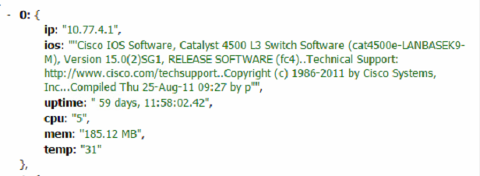

**ภาพที่ 3-21** แสดงผลลัพธ์จากการดึงค่า System ของหน้า Device

**ตัวอย่างการดึงข้อมูลมาแสดงหน้า** **Dashboard**

getData.getSubtree({ oid: [1,3,6,1,2,1,2,2,1,10] }, function (err, varbinds) {//การดึงข้อมูล inbound

for (let index in varbinds) {

let indexOf = filterInterface(varbinds[index].oid[10],ip[i-1])//กรอง interface ที่ต้องการ

if(indexOf !== null && indexOf !== undefined) {

let traffic = varbinds[index].value//ข้อมูล inbound

inbound.push( Number(traffic) ) //เก็บข้อมูลเป็น array

inboundToInterface.push( { in: converType(traffic) } )//แปลงหน่วย

}}

let sum = inbound.reduce((a, b) => a + b, 0)//ผลรวมของค่า inbound

if(ip == '10.77.4.1') sw4503['inbound'] = converType(sum)//เก็บค่า inbound ของ sw4503

})

getData.getSubtree({ oid: [1,3,6,1,2,1,2,2,1,16] }, function (err,varbinds) {//การดึงข้อมูล outbound

for (let index in varbinds) {

let indexOf = filterInterface(varbinds[index].oid[10],ip[i-1]) //กรอง interface ที่ต้องการ

if(indexOf !== null && indexOf !== undefined) {

let traffic = varbinds[index].value//ข้อมูล outbound

outbound.push( Number(traffic) )//เก็บข้อมูลเป็น array

outboundToInterface.push({out: converType(traffic)} ) //แปลงหน่วย

}}

**ภาพที่ 3-22** ตัวอย่างการดึงข้อมูลมาแสดงหน้า Dashboard

**ตัวอย่างการดึงข้อมูลมาแสดงหน้า** **Dashboard**

//function การกรอง interface ที่ต้องการ

if(ip_ == '10.9.99.1'){ //เช็คหมายเลข ip

if(index_ == 1) { return 'Gi0/0/2' }//ชื่อ interface

else if(index_ == 3) { return 'Gi0/0/0' }//ชื่อ interface

}

else if(ip_ == '10.77.7.1'){ //เช็คหมายเลข ip

if(index_ == 3) { return 'Gi1/0/1'}//ชื่อ interface

else if(index_ == 4) { return 'Gi1/0/2'}//ชื่อ interface

else if(index_ == 35) { return 'Vlan304'}//ชื่อ interface

}

else if(ip_ == '10.77.4.1'){ //เช็คหมายเลข ip

if(index_ == 9) {return 'Gi2/1'}//ชื่อ interface

else if(index_ == 10) {return 'Gi2/2'}//ชื่อ interface

else if(index_ == 11) {return 'Gi2/3'}//ชื่อ interface

else if(index_ == 14) {return 'Gi2/6'}//ชื่อ interface

else if(index_ == 81) {return 'Vlan304'}//ชื่อ interface

}

if(ip_ == '10.77.7.2'){ //เช็คหมายเลข ip

if(index_ == 10149) {return 'Gi0/49'}//ชื่อ interface

else if(index_ == 10148) {return 'Gi0/48'}//ชื่อ interface

}

if(ip_ == '10.77.1.2'){ //เช็คหมายเลข ip

if(index_ == 10103) {return 'Gi0/3'}//ชื่อ interface

else if(index_ == 10149) {return 'Gi0/49'}//ชื่อ interface

else if(index_ == 10151) {return 'Gi0/51'}//ชื่อ interface

}

if(ip_ == '10.77.5.2'){ //เช็คหมายเลข ip

if(index_ == 10149) {return 'Gi0/49'}//ชื่อ interface

else if(index_ == 10150) {return 'Gi0/50'}//ชื่อ interface

else if(index_ == 10151) {return 'Gi0/51'}

else if(index_ == 10152) {

return 'Gi0/52'

}

else{

return null

}

}

if(ip_ == '10.77.3.2'){

if(index_ == 10149) {

return 'Gi0/49'

}

else if(index_ == 10151) {

return 'Gi0/51'

}

else{

return null

}

}

if(ip_ == '10.77.8.2'){

if(index_ == 10149) {

return 'Gi0/49'

}

else if(index_ == 10151) {

return 'Gi0/51'

}

else{

return null

}

}

}

**ภาพที่ 3-23** ตัวอย่างการดึงข้อมูลมาแสดงหน้า Dashboard

**ตัวอย่างการดึงข้อมูลมาแสดงหน้า** **Device**

let getData = new snmp.Session({ host: ip[count], community: 'public' })

standard.ip = ip[count] //ip ของอุปกรณ์

getData.get({ oid: [1,3,6,1,2,1,1,5,0] }, function (err, varbinds) {

standard.name = varbinds[0].value//เก็บชื่อของอุปกรณ์

})

getData.get({ oid: [1,3,6,1,2,1,1,1,0] }, function (err, varbinds) {

standard.ios = varbinds[0].value //Os ของอุปกรณ์

})

getData.get({ oid: [1,3,6,1,2,1,1,3,0] }, function (err, varbinds) {

let timetick = varbinds[0].value

let min = parseInt(timetick / 6000)//แปลงเวลาเป็นนาที

let hour = parseInt(timetick / 360000)//แปลงเวลาเป็นชั่วโมง

standard.uptime = Math.floor( (hour* 0.041667) + (min * 0.00069444) ) //Uptime ของอุปกรณ์

})

if(ip[count] == '10.77.7.1' ){//ค่า cpu ของ ip 10.77.7.1

getData.get({ oid: [1,3,6,1,4,1,9,9,109,1,1,1,1,5,1000] }, function (err, varbinds) {

standard.cpu = varbinds[0].value //CPU ของอุปกรณ์

})

}

else if(ip[count] == '10.9.99.1'){//ค่า cpu ของ ip 10.9.99.1

getData.get({ oid: [1,3,6,1,4,1,9,9,109,1,1,1,1,5,7] }, function (err, varbinds) {

standard.cpu = varbinds[0].value //CPU ของอุปกรณ์

})

}

else {

getData.get({ oid: [1,3,6,1,4,1,9,9,109,1,1,1,1,5,1] }, function (err, varbinds) {

standard.cpu = varbinds[0].value //CPU ของอุปกรณ์

})

}

//memory

getData.get({ oid: [1,3,6,1,4,1,9,9,48,1,1,1,5,1] }, function (err, varbinds) {

let mem = bytesToSize(varbinds[0].value)

standard.mem = mem

})

//temp

getData.getSubtree({ oid: [1,3,6,1,4,1,9,9,13,1,3,1,3] }, function (err, varbinds) {

if (ip[count-1] != '10.9.99.1'){

standard.temp = varbinds[0].value

}

else {

standard.temp = 'null'

}

data.push(standard)

getData.close()

})

count++

setTimeout(function(){ loop() },1000)

}else{

console.log('get data detail.js')

}

}//fun loop

return data

}

function bytesToSize(bytes) {

var sizes = ['Bytes', 'KB', 'MB', 'GB', 'TB']

if (bytes == 0) return '0 Byte'

let i = parseInt(Math.floor(Math.log(bytes) / Math.log(1024)))

return Math.round(bytes / Math.pow(1024, i), 2) + ' ' + sizes[i]

}

app.listen(app.get('port'), function () {

console.log('run at port', app.get('port'),'detail.js')

})

**ภาพที่ 3-24** ตัวอย่างการดึงข้อมูลมาแสดงหน้า Device

**ตัวอย่างการดึงข้อมูลมาแสดงหน้า** **Device**

getData.get({ oid: [1,3,6,1,4,1,9,9,48,1,1,1,5,1] }, function (err, varbinds) {

let mem = bytesToSize(varbinds[0].value) //แปลงหน่วยของ memory

standard.mem = mem //memory

})

getData.getSubtree({ oid: [1,3,6,1,4,1,9,9,13,1,3,1,3] }, function (err, varbinds) {

if (ip[count-1] != '10.9.99.1'){

standard.temp = varbinds[0].value //เก็บค่า temp

}

else {//กรณีเป็น ip 10.9.99.1 จะให้ค่าเป็น null เพราะอุปกรณ์ไม่มีการแสดงค่าอุณหภูมิ

standard.temp = 'null'

}

data.push(standard)

getData.close()

})

function bytesToSize(bytes) { //function แปลงค่า memory

var sizes = ['Bytes', 'KB', 'MB', 'GB', 'TB']//หน่วย

if (bytes == 0) return '0 Byte'

let i = parseInt(Math.floor(Math.log(bytes) / Math.log(1024))) //คำนวณ

return Math.round(bytes / Math.pow(1024, i), 2) + ' ' + sizes[i] // return ค่า memory

}

**ภาพที่ 3-25** ตัวอย่างการดึงข้อมูลมาแสดงหน้า Device

**ตัวอย่างการดึงข้อมูลมาแสดงหน้า** **Interface**

var ip=["10.77.4.1","10.77.1.2","10.77.7.2","10.77.3.2","10.77.5.2","10.77.8.2","10.77.7.1","10.9.99.1"]

let getData = new snmp.Session({ host: ip, community: 'public' })

getData.getSubtree({ oid: [1,3,6,1,2,1,2,2,1,10] }, function (err, varbinds) {//inbound

for (let index in varbinds) {

let traffic = varbinds[index].value//ค่า traffic

let item = {

indexOID: varbinds[index].oid[10], //ค่า index ของ interface

inbound: converType(traffic) //ค่า inbound

}

}

standard.inbound = inbound

})

getData.getSubtree({ oid: [1,3,6,1,2,1,2,2,1,16] }, function (err, varbinds) {//outbound

for (let index in varbinds) {

let traffic = varbinds[index].value

let item = {

indexOID: varbinds[index].oid[10], //ค่า index ของ interface

outbound: converType(traffic) //ค่า inbound

}

outbound.push(item)

}

})

**ภาพที่ 3-26** ตัวอย่างการดึงข้อมูลมาแสดงหน้า Interface

**ตัวอย่างการดึงข้อมูลมาแสดงหน้า** **Interface**

getData.getSubtree({ oid: [1,3,6,1,2,1,2,2,1,8] }, function (err, varbinds) {//สถานะของ interface

for (let index in varbinds) {

if(varbinds[index].value == 1){

status.push('Up')//ค่าสถานะของ interface

}

else if (varbinds[index].value === 2) {

status.push('Down') //ค่าสถานะของ interface

}

else if (varbinds[index].value === 3) {

status.push('testing') //ค่าสถานะของ interface

}

else if (varbinds[index].value === 4) {

status.push('unknown') //ค่าสถานะของ interface

}

else if (varbinds[index].value === 5) {

status.push('dormant') //ค่าสถานะของ interface

}

else if (varbinds[index].value === 6) {

status.push('notPresent') //ค่าสถานะของ interface

}

else if (varbinds[index].value === 7) {

status.push('lowerLayerDown') //ค่าสถานะของ interface

}

}

})

//name interface

var interface = []

let inbounds = []

let outbounds = []

standard.total = []

getData.getSubtree({ oid: [1,3,6,1,2,1,2,2,1,2] }, function (err, varbinds) {

for (let index in varbinds) {

interface.push(varbinds[index].value)

}

standard.interface = []

for (let index in interface) {

let item = {

interface: interface[index],

status: status[index],

indexOID: varbinds[index].oid[10]

}

standard.interface.push(item)

}

for (let c in standard.interface) {

for (let x in standard.inbound) {

if (standard.interface[c].indexOID === standard.inbound[x].indexOID) {

let item = {

interface: standard.interface[c].interface,

status: standard.interface[c].status,

inbound: standard.inbound[x].inbound,

outbound: standard.outbound[x].outbound

}

standard.total.push(item)

}//if

}

}

let item = {

ip: ip[i-1],

detail: standard.total

}

data.push(item)

getData.close()

})

i++

setTimeout(function(){ loop() },2200)

}else{

console.log('get data device ')

}

}//loop

return data

}

function converType (bit){

bytes = bit * 8

let unit = ''

let unitmod = ''

if(bytes > 1073741824)

{

unit = "Gbps";

unitmod = 1073741824;

}

else if(bytes > 1048576)

{

unit = "Mbps";

unitmod = 1048576;

}

else if(bytes > 1024)

{

unit = "Kbps";

unitmod = 1024;

}

else

{

unit = "bps";

unitmod = 1;

}

bytes = bytes/unitmod

return bytes.toFixed(2) +' '+ unit

}

**ภาพที่ 3-27** ตัวอย่างการดึงข้อมูลมาแสดงหน้า Interface

**ตัวอย่างการดึงข้อมูลมาแสดงหน้า** **Top 10 Ranking**

let sw4503 = new snmp.Session({ host: '10.77.4.1', community: 'public' })

sw4503.getSubtree({ oid: [1,3,6,1,2,1,2,2,1,10] }, function (err, varbinds) {//ข้อมูล inbound

for (index in varbinds) {

let data = {

indexOID: varbinds[index].oid[10],//เลข index

inbound: convert(varbinds[index].value)//แปลงหน่วย

}

inbound.push(data)//เก็บค่าลงตัวแปล

}

})

sw4503.getSubtree({ oid: [1,3,6,1,2,1,2,2,1,16] }, function (err, varbinds) {//ข้อมูล outbound

for (index in varbinds) {

let data = {

indexOID: varbinds[index].oid[10], //เลข index

outbound: convert(varbinds[index].value) //แปลงหน่วย

}

outbound.push(data) //เก็บค่าลงตัวแปล

}

})

[x].inbound } )

}

else if (vlanName == 'Vlan99') {

outbounds.push( {'10.4.99.0 0/24 #Vlan99' : standard.outbound[x].outbound } )

inbounds.push( {'10.4.99.0 0/24 #Vlan99' : standard.inbound[x].inbound } )

}

else if (vlanName == 'Vlan304') {

outbounds.push( {'10.77.4.0 0/24 #Vlan304' : standard.outbound[x].outbound } )

inbounds.push( {'10.77.4.0 0/24 #Vlan304' : standard.inbound[x].inbound } )

}

//************************Top Rank****************************

}//if

}

}

to_topRanking({ip:"10.77.4.1",inbound:inbounds, outbound:outbounds})//Send to function POST Sheet Top Rank

sw4503.close()

})

}//******************************function*******************************

function getR124 () {

let standard = {}

let r124 = new snmp.Session({ host: '10.77.1.2', community: 'public' })

//inbound

var inbound = []

r124.getSubtree({ oid: [1,3,6,1,2,1,2,2,1,10] }, function (err, varbinds) {

for (index in varbinds) {

let data = {

indexOID: varbinds[index].oid[10],

inbound: convert(varbinds[index].value)

}

inbound.push(data)

}

standard.inbound = inbound

})

//outbound

var outbound = []

r124.getSubtree({ oid: [1,3,6,1,2,1,2,2,1,16] }, function (err, varbinds) {

for (index in varbinds) {

let data = {

indexOID: varbinds[index].oid[10],

outbound: convert(varbinds[index].value)

}

outbound.push(data)

}

standard.outbound = outbound

})

//name interface

var interface = []

r124.getSubtree({ oid: [1,3,6,1,2,1,2,2,1,2] }, function (err, varbinds) {

for (index in varbinds) {

interface.push(varbinds[index].value)

}

standard.interface = []

for (index in interface) {

let data = {

interface: interface[index],

indexOID: varbinds[index].oid[10]

}

standard.interface.push(data)

}

//************************standard.total****************************

standard.total = []

let inbounds = []

let outbounds = []

for (i in standard.interface) {

for (x in standard.inbound) {

if (standard.interface[i].indexOID === standard.inbound[x].indexOID) {

//************************Top Rank****************************

let vlanName = standard.interface[i].interface

if (vlanName == 'Vlan11') {

outbounds.push( {'10.1.201.0 0/24 #Vlan11' : standard.outbound[x].outbound } )

inbounds.push( {'10.1.201.0 0/24 #Vlan11' : standard.inbound[x].inbound } )

}

else if (vlanName == 'Vlan14') {

inbounds.push( {'10.1.224.0 0/24 #Vlan14' : standard.inbound[x].inbound } )

outbounds.push( {'10.1.224.0 0/24 #Vlan14' : standard.outbound[x].outbound } )

}

else if (vlanName == 'Vlan15') {

inbounds.push( {'10.1.160.0 0/22 #Vlan15' : standard.inbound[x].inbound } )

outbounds.push( {'10.1.160.0 0/22 #Vlan15' : standard.outbound[x].outbound } )

}

//************************Top Rank****************************

}//if

}//for

}

to_topRanking({ip:"10.77.1.2",inbound:inbounds, outbound:outbounds})//Send to function POST Sheet Top Rank

r124.close()

})

}//******************************function*******************************

function getR330A () {

let standard = {}

let r330a = new snmp.Session({ host: '10.77.3.2', community: 'public' })

//inbound

var inbound = []

r330a.getSubtree({ oid: [1,3,6,1,2,1,2,2,1,10] }, function (err, varbinds) {

for (index in varbinds) {

let data = {

indexOID: varbinds[index].oid[10],

inbound: convert(varbinds[index].value)

}

inbound.push(data)

}

standard.inbound = inbound

})

//outbound

var outbound = []

r330a.getSubtree({ oid: [1,3,6,1,2,1,2,2,1,16] }, function (err, varbinds) {

for (index in varbinds) {

let data = {

indexOID: varbinds[index].oid[10],

outbound: convert(varbinds[index].value)

}

outbound.push(data)

}

standard.outbound = outbound

})

//name interface

var interface = []

let inbounds = []

let outbounds = []

r330a.getSubtree({ oid: [1,3,6,1,2,1,2,2,1,2] }, function (err, varbinds) {

for (index in varbinds) {

interface.push(varbinds[index].value)

}

standard.interface = []

for (index in interface) {

let data = {

interface: interface[index],

indexOID: varbinds[index].oid[10]

}

standard.interface.push(data)

}

standard.total = []

for (i in standard.interface) {

for (x in standard.inbound) {

if (standard.interface[i].indexOID === standard.inbound[x].indexOID) {

//************************Top Rank****************************

let vlanName = standard.interface[i].interface

if (vlanName == 'Vlan31') {

outbounds.push( {'10.3.24.0 0/24 #Vlan31' : standard.outbound[x].outbound } )

inbounds.push( {'10.3.24.0 0/24 #Vlan31' : standard.inbound[x].inbound } )

}

else if (vlanName == 'Vlan32') {

outbounds.push( {'10.3.25.0 0/24 #Vlan32' : standard.outbound[x].outbound } )

inbounds.push( {'10.3.25.0 0/24 #Vlan32' : standard.inbound[x].inbound } )

}

else if (vlanName == 'Vlan33') {

outbounds.push( {'10.3.27.0 0/24 #Vlan33' : standard.outbound[x].outbound } )

inbounds.push( {'10.3.27.0 0/24 #Vlan33' : standard.inbound[x].inbound } )

}

else if (vlanName == 'Vlan34') {

outbounds.push( {'10.3.230.0 0/24 #Vlan34' : standard.outbound[x].outbound } )

inbounds.push( {'10.3.230.0 0/24 #Vlan34' : standard.inbound[x].inbound } )

}

else if (vlanName== 'Vlan35') {

outbounds.push( {'10.3.32.0 0/24 #Vlan35' : standard.outbound[x].outbound } )

inbounds.push( {'10.3.32.0 0/24 #Vlan35' : standard.inbound[x].inbound } )

}

else if (vlanName == 'Vlan36') {

outbounds.push( {'10.3.91.0 0/24 #Vlan36' : standard.outbound[x].outbound } )

inbounds.push( {'10.3.91.0 0/24 #Vlan36' : standard.inbound[x].inbound } )

}

else if (vlanName == 'Vlan37') {

outbounds.push( {'10.3.92.0 0/24 #Vlan37' : standard.outbound[x].outbound } )

inbounds.push( {'10.3.92.0 0/24 #Vlan37' : standard.inbound[x].inbound } )

}

else if (vlanName == 'Vlan38') {

outbounds.push( {'10.3.160.0 0/24 #Vlan38' : standard.outbound[x].outbound } )

inbounds.push( {'10.3.160.0 0/24 #Vlan38' : standard.inbound[x].inbound } )

}

//************************Top Rank****************************

}//if

}

}

to_topRanking({ip:"10.77.3.2",inbound:inbounds, outbound:outbounds})//Send to function POST Sheet Top Rank

r330a.close()

})

}//******************************function*******************************

function getR101C () {

let standard = {}

let r101c = new snmp.Session({ host: '10.77.7.2', community: 'public' })

//inbound

var inbound = []

r101c.getSubtree({ oid: [1,3,6,1,2,1,2,2,1,10] }, function (err, varbinds) {

for (index in varbinds) {

let data = {

indexOID: varbinds[index].oid[10],

inbound: convert(varbinds[index].value)

}

inbound.push(data)

}

standard.inbound = inbound

})

//outbound

var outbound = []

r101c.getSubtree({ oid: [1,3,6,1,2,1,2,2,1,16] }, function (err, varbinds) {

for (index in varbinds) {

let data = {

indexOID: varbinds[index].oid[10],

outbound: convert(varbinds[index].value)

}

outbound.push(data)

}

standard.outbound = outbound

})

//name interface

var interface = []

let inbounds = []

let outbounds = []

r101c.getSubtree({ oid: [1,3,6,1,2,1,2,2,1,2] }, function (err, varbinds) {

for (index in varbinds) {

interface.push(varbinds[index].value)

}

standard.interface = []

for (index in interface) {

let data = {

interface: interface[index],

indexOID: varbinds[index].oid[10]

}

standard.interface.push(data)

}

standard.total = []

for (i in standard.interface) {

for (x in standard.inbound) {

if (standard.interface[i].indexOID === standard.inbound[x].indexOID) {

//************************Top Rank****************************

let vlanName = standard.interface[i].interface

if (vlanName == 'Vlan121') {

outbounds.push( {'10.1.101.0 0/24 #Vlan121' : standard.outbound[x].outbound } )

inbounds.push( {'10.1.101.0 0/24 #Vlan121' : standard.inbound[x].inbound } )

}

else if (vlanName == 'Vlan122') {

outbounds.push( {'10.12.160.0 0/24 #Vlan122' : standard.outbound[x].outbound } )

inbounds.push( {'10.12.160.0 0/24 #Vlan122' : standard.inbound[x].inbound } )

}

else if (vlanName == 'Vlan312') {

outbounds.push( {'10.77.12.0 0/24 #Vlan312' : standard.outbound[x].outbound } )

inbounds.push( {'10.77.12.0 0/24 #Vlan312' : standard.inbound[x].inbound } )

}

//************************Top Rank****************************

}//if

}

}

to_topRanking({ip:"10.77.7.2",inbound:inbounds, outbound:outbounds})//Send to function POST Sheet Top Rank

r101c.close()

})

}//******************************function*******************************

function getR415 () {

let standard = {}

let r415 = new snmp.Session({ host: '10.77.5.2', community: 'public' })

//inbound

var inbound = []

r415.getSubtree({ oid: [1,3,6,1,2,1,2,2,1,10] }, function (err, varbinds) {

for (index in varbinds) {

let data = {

indexOID: varbinds[index].oid[10],

inbound: convert(varbinds[index].value)

}

inbound.push(data)

}

standard.inbound = inbound

})

//outbound

var outbound = []

r415.getSubtree({ oid: [1,3,6,1,2,1,2,2,1,16] }, function (err, varbinds) {

for (index in varbinds) {

let data = {

indexOID: varbinds[index].oid[10],

outbound: convert(varbinds[index].value)

}

outbound.push(data)

}

standard.outbound = outbound

})

//name interface

var interface = []

let inbounds = []

let outbounds = []

r415.getSubtree({ oid: [1,3,6,1,2,1,2,2,1,2] }, function (err, varbinds) {

for (index in varbinds) {

interface.push(varbinds[index].value)

}

standard.interface = []

for (index in interface) {

let data = {

interface: interface[index],

indexOID: varbinds[index].oid[10]

}

standard.interface.push(data)

}

for (i in standard.interface) {

for (x in standard.inbound) {

if (standard.interface[i].indexOID === standard.inbound[x].indexOID) {

//************************Top Rank****************************

let vlanName = standard.interface[i].interface

if (vlanName== 'Vlan51') {

outbounds.push( {'10.4.8.0 0/24 #Vlan51' : standard.outbound[x].outbound } )

inbounds.push( {'10.4.8.0 0/24 #Vlan51' : standard.inbound[x].inbound } )

}

else if (vlanName == 'Vlan52') {

outbounds.push( {'10.4.8.0 0/22 #Vlan52' : standard.outbound[x].outbound } )

inbounds.push( {'10.4.8.0 0/22 #Vlan52' : standard.inbound[x].inbound } )

}

else if (vlanName == 'Vlan53') {

outbounds.push( {'10.4.11.0 0/24 #Vlan53' : standard.outbound[x].outbound } )

inbounds.push( {'10.4.11.0 0/24 #Vlan53' : standard.inbound[x].inbound } )

}

else if (vlanName == 'Vlan54') {

outbounds.push( {'10.4.15.0 0/24 #Vlan54' : standard.outbound[x].outbound } )

inbounds.push( {'10.4.15.0 0/24 #Vlan54' : standard.inbound[x].inbound } )

}

else if (vlanName == 'Vlan55') {

outbounds.push( {'10.4.16.0 0/24 #Vlan55' : standard.outbound[x].outbound } )

inbounds.push( {'10.4.16.0 0/24 #Vlan55' : standard.inbound[x].inbound } )

}

else if (vlanName == 'Vlan56') {

outbounds.push( {'10.4.17.0 0/24 #Vlan56' : standard.outbound[x].outbound } )

inbounds.push( {'10.4.17.0 0/24 #Vlan56' : standard.inbound[x].inbound } )

}

else if (vlanName == 'Vlan57') {

outbounds.push( {'10.41.92.0 0/24 #Vlan57' : standard.outbound[x].outbound } )

inbounds.push( {'10.41.92.0 0/24 #Vlan57' : standard.inbound[x].inbound } )

}

else if (vlanName == 'Vlan58') {

outbounds.push( {'10.41.160.0 0/24 #Vlan58' : standard.outbound[x].outbound } )

inbounds.push( {'10.41.160.0 0/24 #Vlan58' : standard.inbound[x].inbound } )

}

//************************Top Rank****************************

}//if

}

}

to_topRanking({ip:"10.77.5.2",inbound:inbounds, outbound:outbounds})//Send to function POST Sheet Top Rank

r415.close()

})

}//******************************function*******************************

function getRshop () {

let standard = {}

let rshop = new snmp.Session({ host: '10.77.8.2', community: 'public' })

//inbound

var inbound = []

rshop.getSubtree({ oid: [1,3,6,1,2,1,2,2,1,10] }, function (err, varbinds) {

for (index in varbinds) {

let data = {

indexOID: varbinds[index].oid[10],

inbound: convert(varbinds[index].value)

}

inbound.push(data)

}

standard.inbound = inbound

})

//outbound

var outbound = []

rshop.getSubtree({ oid: [1,3,6,1,2,1,2,2,1,16] }, function (err, varbinds) {

for (index in varbinds) {

let data = {

indexOID: varbinds[index].oid[10],

outbound: convert(varbinds[index].value)

}

outbound.push(data)

}

standard.outbound = outbound

})

//name interface

var interface = []

let inbounds = []

let outbounds = []

rshop.getSubtree({ oid: [1,3,6,1,2,1,2,2,1,2] }, function (err, varbinds) {

for (index in varbinds) {

interface.push(varbinds[index].value)

}

standard.interface = []

for (index in interface) {

let data = {

interface: interface[index],

indexOID: varbinds[index].oid[10]

}

standard.interface.push(data)

}

standard.total = []

for (i in standard.interface) {

for (x in standard.inbound) {

if (standard.interface[i].indexOID === standard.inbound[x].indexOID) {

//************************Top Rank****************************

let traffice = standard.inbound[x].inbound + standard.outbound[x].outbound

let vlanName = standard.interface[i].interface

if (vlanName == 'Vlan88') {

outbounds.push( {'10.88.160.0 0/22 #Vlan88' : standard.outbound[x].outbound } )

inbounds.push( {'10.88.160.0 0/22 #Vlan88' : standard.inbound[x].inbound } )

}

//************************Top Rank****************************

}//if

}

}

to_topRanking({ip:"10.77.8.2",inbound:inbounds, outbound:outbounds})//Send to function POST Sheet Top Rank

rshop.close()

})

}//******************************function*******************************

function to_topRanking (data_) {

let count = trafficTopRank.length

if (count == 5) {

trafficTopRank.push(data_)

console.log('get data top rank')

}else {

trafficTopRank.push(data_)

}

}

function bytesToSize(bytes) {

var sizes = ['Bytes', 'KB', 'MB', 'GB', 'TB']

if (bytes == 0) return '0 Byte'

var i = parseInt(Math.floor(Math.log(bytes) / Math.log(1024)))

return Math.round(bytes / Math.pow(1024, i), 2) + ' ' + sizes[i]

}

function convert (bit) {

let unit = ''

let unitmod = ''

bytes = bit * 8

if(bytes > 1024)

{

unit = "Kbps";

unitmod = 1024;

}

else

{

unit = "bps"

unitmod = 1

}

bytes = bytes/unitmod

return bytes.toFixed(2)

}

app.listen(app.get('port'), function () {

console.log('run at port', app.get('port'),'toprank.js')

})

**ภาพที่ 3-28** ตัวอย่างการดึงข้อมูลมาแสดงหน้า Top 10 Ranking